Profiel Dirigent Popkoor Vocal Essen 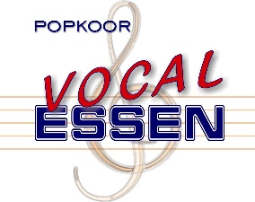
Zingen, gezelligheid en enthousiasme zijn de kernwoorden bij het Popkoor Vocal Essen.
Popkoor Vocal Essen is een koor dat in 1992 is opgericht en bestaat uit zo ongeveer vijfendertig zingende leden. Ons koor bestaat uit vijf stemgroepen: sopranen, mezzosopranen, alten, tenoren en bassen.
Het repertoire bestaat uit zowel Engelstalige als Nederlandstalige nummers vanaf de jaren 80 tot heden, in verschillende muziekstijlen. We beschikken over een combo tijdens de uitvoeringen.
Onze dirigent zal a.s. zomer (2017) afscheid van ons nemen. Wij staan voor de uitdagende taak om op zoek te gaan naar
een bevlogen dirigent m/v
die op eigen wijze
ons koor van ongeveer 35 leden
kan
inspireren, uitdagen en leiden.
Van onze nieuwe dirigent verwachten wij dat hij/ zij:
  - Een positieve uitstraling heeft
  - Ook pianist is
  - Kan motiveren en inspireren
  - Gezelligheid omarmd
  - Nieuwe arrangementen kan maken, in afstemming op het koor
  - Aandacht heeft voor dynamiek/ accenten
  - Gericht op actieve deelname koorleden tijdens repetities
Wat bieden wij:
  - Enthousiaste mensen met liefde voor zang
  - Een positief en gezellig koor dat graag uitgedaagd wil worden
  - Toekomstgerichtheid
  - Goede werksfeer

Belangrijk is dat de kandidaat bij ons de juiste noot weet te raken; een proefdirectie maakt dan ook onderdeel uit van de sollicitatieprocedure.
Je sollicitatiebrief en CV kun je toesturen naar : bestuur@vocalessen.nl onder vermelding van Vacature dirigent Vocal Essen.
Voor nadere informatie verwijzen wij naar onze website www.vocalessen.nl of kun je contact opnemen met onze voorzitter (Marie-Louise Rickhoff; 06-12617323) of onze secretaris (Carla Breedveld; 06-23394320).

